Dawid i jego postępy w przedszkolu

Od września bieżącego roku Dawid uczęszcza do przedszkola nr 100 w Krakowie.

Początki były szczególnie trudne dla nas oboje gdyż wcześniej wraz z synem mieszkaliśmy w woj. podkarpackim.

Dawidowi po kilku obserwacjach i konsultacji postawiono diagnozę Autyzm Wczesnodziecięcy. Najbardziej niepokojąca dla mnie była jego nieuzasadniona agresja. Nic nie mówił, miał wybranych kilka posiłków w tym głównie słodycze. Po konsultacji okazało się, że braków w jego rozwoju jest znacznie więcej i nie rozwija się prawidłowo. Obserwując moje dziecko a jego rówieśników z przykrością stwierdziłam, iż mój syn odbiega rozwojem od innych dzieci.

Diagnoza, którą poznałam była dla mnie i moich bliskich szokiem. Przypuszczam, że dla każdego rodzica są to ciężkie chwile i zanim zacznie się leczenie i uporanie się z myślą choroby potrzeba dużej wytrwałości i zebrania sił.

Postanowiłam wyjechać z Podkarpacia i poszukać pomocy w Krakowie gdyż z przykrością muszę stwierdzić, że nie ma u nas żadnych ośrodków dla dzieci z autyzmem.

Były również problemy z zebraniem wszystkich formalności związanych z przyjęciem Dawida do przedszkola, ale dzięki pomocy Pani Dyrektor udało się wszystko załatwić na czas.

Synek przyjechał do Krakowa dwa dni przed rozpoczęciem roku szkolnego. Ta sytuacja była dla nas oboje trudna gdyż ja nie wiedziałam jak zachowa się moje dziecko w otoczeniu zupełnie obcym i innych osób. Natomiast dla Dawida ta sytuacja też nie była prosta zmienił miejsce zamieszkania, zostawił dziadków i w dodatku czekała go ciężka praca w przedszkolu, większa grupa osób, hałas i przestrzeganie zasad.
Dawid jest w grupie Misie.
Początki były ciężkie, ponieważ Dawid był rozpieszczany i w domu pozwalaliśmy mu prawie na wszystko a tutaj niestety musiał zacząć przestrzegać pewnych zasad.
Przez ponad miesiąc, Dawidek chodził do przedszkola zapłakany, ciężko mu się było ze mną rozstawać, wpadał w agresje i wymaganie od niego czegoś sprawiało mu trudność.
Przestraszyłam się tego, że syn się nie dostosuje i najbardziej odstaje od grupy. Nie chciał się bawić z kolegami ani słuchać poleceń nauczycieli i na wszystko reagował krzykiem.
Synek został zapisany do psychiatry i Ośrodka Terapii Behawioralnej gdzie jest pod stała kontrolą.
Po 4 miesiącach uczęszczania Dawida do przedszkola nr 100 mogę powiedzieć, że moje dziecko zrobiło duże postępy.
Stał się bardziej zdyscyplinowany: siedzi przy stoliku czekając na picie lub obiad. Chętniej zjada różne pokarmy i interesuje się jedzeniem.
Zostały ograniczone mu słodycze, co zmniejszyło jego agresje. Potrafi bawić się klockami i je układać. Nie drażni go tłum ludzi i stara się ładnie naśladować inne osoby.

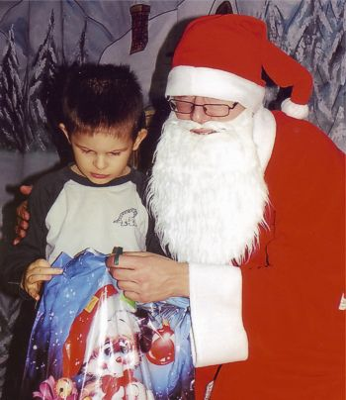
Fot. Bernadetta Maksymiak

Pierwszy raz w tym roku spotkał się z św. Mikołajem bardzo się nim zainteresował oraz brał udział w jasełkach, które zostały pięknie zorganizowane ale najbardziej podobały mu się słodkie wypieki na talerzach przyrządzone przez mamy. Nie sposób było mu odmówić kawałeczka.
Atmosfera jaka panuje w naszym przedszkolu powoduje, że dzieci chętnie do niego chodzą, chociaż Dawid ma rożne dni, czasami marudzi .
Panie z grupy Misie są bardzo miłe i pomocne.
Dzięki przedszkolu wiem, że udaje nam się walczyć z chorobą i są duże postępy a na pewno będzie jeszcze lepiej.
Pragnę podziękować Panią z grupy Misie za serce, cierpliwość i wiedzę jaką przekazują Dawidowi.

Anna Maksymiak mama Dawida

